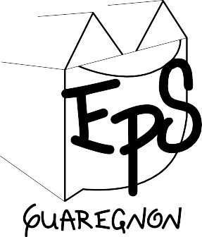
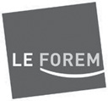

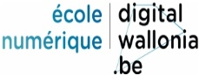
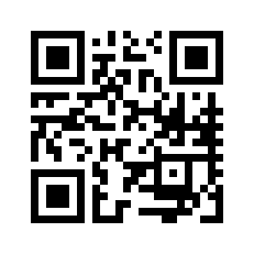
ÉCOLE DE PROMOTION SOCIALE DE QUAREGNON Lauréat « École numérique 2019 »
epsquaregnon@gmail.com
www.epsquaregnon.be
www.facebook.com/epsquaregnon
Tél. : 065 / 79 32 93
Fax : 065 / 45 75 47
13, rue Alphonse Brenez
7390 Quaregnon

L’école de promotion sociale de Quaregnon propose diverses formations certificatives, qualifiantes et spécialisées, courtes et longues, dispensées le jour et le soir.
Les études sont gratuites pour : Les jeunes jusqu’à 18 ans
Les chômeurs complets indemnisés
Les bénéficiaires d’allocations au CPAS
Les personnes inscrites à l’AVIQ

Toute formation réussie est certifiée par un document reconnu par la Communauté française.

L’élève suivant plus de 20 périodes / semaine de cours avant 17h peut bénéficier d’une dispense
de pointage ONEM.
Les travailleurs peuvent bénéficier de crédit d’heures.

FORMATIONS certificatives

Français
Français pour débutant (FLE), alphabétisation, mise en situation, français intermédiaire, français écrit : grammaire et orthographe

Cours de langues
Anglais, néerlandais, espagnol, turc, italien

Habillement
Techniques élémentaires, manteau, robe et ensemble.

Cuisine et pâtisserie
Cours orientés sur la cuisine et la pâtisserie familiale.

Maintenance en informatique
Monter et réparer un ordinateur. Installer, configurer, personnaliser le système d’exploitation...

Internet - conception de page web
Base de l’utilisation d’internet et la création de site.

Informatique soir
Edition assistée et tableur niveau élémentaire, gestionnaire de base de données niveau élémentaire, base de l’informatique.

Traitement de textes
Apprentissage de Word.
Entretien et dépannage du petit matériel à moteur thermique (tondeuse, débrousailleuse, tronçonneuse…)

Renseignements et inscriptions :

Du lundi 24 août au lundi 31 août 2020
de 9h à 11h30 et de 14h à 16h.

À partir du mardi 1er septembre, horaire normal : du lundi au jeudi de 9h - 11h | 14h - 20h, vendredi de 9h - 11h | 14h - 15h

Pour l’inscription, veuillez-vous munir de votre carte d’identité ou équivalent et pour les personnes concernées le n° d’inscription FOREM / AVIQ et vos diplômes (CESS, CESI, CES2D, CEB...)

FORMATIONS qualifiantes (obtention du certificat de qualification en 2 ans)

+ Europass

Technicien en bureautique

Informatique niveau élémentaire
Technologie des ordinateurs, logiciel graphique d’ex- ploitation, système d’exploitation, tableur, technologie des réseaux, édition assistée par ordinateur, gestion- naire de base de données, présentation assistée par ordinateur...

Informatique niveau moyen
Edition assistée par ordinateur, tableur, gestionnaire de base de données, conception de page web, inté- gration logiciels, épreuve intégrée, stage.

Technicien de bureau
Droit civil, dactylo, traitement de textes, courriers d’affaires, comptabilité, français, mathématique, orga- nisation de bureau, stage...
(accès aux examens niveau rédacteur dans la fonction publique)

Mécanicien
Mécanicien polyvalent automobile

Connaissances de gestion de base
20 semaines - diplôme d’accès à la profession exigé par les Classes Moyennes.

FORMATION de spécialisation Secrétariat médical
Bonnes notions de traitement de texte et dactylogra- phie nécessaires.
Anatomie, lecture de protocoles, gestion de courrier, organisation de plannings...

